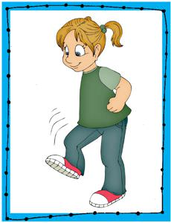
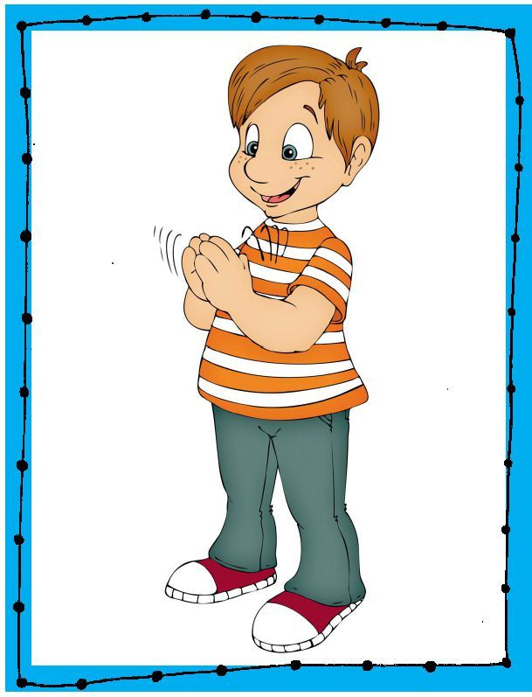
СБОРНИК
СТИХОВ С БОДИ-ПЕРКУССИЕЙ.

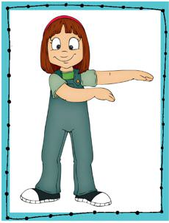
Автор: воспитатель МБДОУ Кулаевский детский сад "Колокольчик"-
Бадриева Анна валерьевна

Что же такое «Боди-перкуссия?»

Боди-перкуссия (Body Percussion) — техника ритмической игры на собственном теле, где тело используется как музыкальный инструмент. Основные движения включают хлопки, шлепки, притопы и щелчки, которые создают различные звуковые эффекты.

Хлопки
Хлопки могут быть разными:
- Звонкие — выполняются всей ладонью.
- Тихие — согнутыми ладонями.
- Хлопок горстью — ладони принимают форму чаши, между ними образуется полое пространство, звук получается глухим.
- Хлопок плоской ладонью — можно ударять по разным частям ладони, по пальцам или запястью, чтобы менять звук.
- Хлопки в разных направлениях — перед собой, за спиной, над головой, в ту или другую сторону.
Важно, чтобы удар был упругим, а дыхание — спокойным и размеренным.

Шлепки
Шлепки — упругие удары кистями рук по бёдрам, коленям, груди или бокам. Варианты выполнения:
- одновременно двумя руками;
- отдельными ударами левой или правой руки;
- попеременное чередование отдельных ударов с одновременными;
- перекрёстные удары (правая рука ударяет по левому бедру и наоборот).
Шлепки можно выполнять как сидя, так и стоя.

Притопы
Притопы — удары ногами по полу или другой поверхности. Варианты:
- притопы всей стопой;
- удары пяткой (носок остаётся на полу);
- удары носком (пятка остаётся на полу);
- притопы одной ногой или попеременно двумя, оставаясь на одном месте или продвигаясь вперёд.
Можно варьировать силу притопов.

Щелчки
Щелчки выполняются пальцами. Варианты:
- щелчки пальцами в воздухе;
- щелчки по коленям;
- щелчки по надутым щекам.
Важно выполнять движение без напряжения, свободно и легко. В зависимости от темпа щелчки можно делать со вспомогательным взмахом руки или без него, одновременно обеими или попеременно правой и левой руками.

Дополнительные звуковые эффекты
После освоения базовых движений можно добавлять другие звуки:
- пощёчины с открытым и закрытым ртом;
- клацанье языком;
- свист;
- стук.
Также в боди-перкуссии могут использоваться скольжение ладонью по ладони или по верхней части груди, удары тыльной стороной ладони.

как «боди-перкуссия» влияет на организм детей.

Физическое развитие

- Улучшение координации и моторики. Дети учатся согласовывать движения разных частей тела, что развивает мелкую и крупную моторику, чувство баланса и равновесия.
- Укрепление мышц и развитие силы. Регулярные занятия способствуют укреплению мышечного тонуса и повышению физической выносливости.
- Массажное воздействие. Экспериментирование с движениями тела и ритмические удары по разным его частям оказывают лёгкий массажный эффект, что благотворно влияет на общее самочувствие.
- Развитие самоконтроля. Дети учатся лучше понимать своё тело, контролировать движения и управлять ими.

Развитие речи и речевого восприятия

- Улучшение артикуляции и дикции. Ритмичные движения во время речевых занятий помогают детям лучше контролировать темп речи, выделять ударные и безударные слоги, что положительно сказывается на произношении.
- Развитие фонетического восприятия. Синхронизация движений (например, хлопков) с произносимыми звуками способствует лучшему усвоению языковой структуры.
- Расширение словарного запаса. Ритмизация стихов, считалок или сказок с помощью хлопков и притопов помогает запоминать новые слова и фразы, улучшает навыки общения.
- Помощь при речевых нарушениях. Боди-перкуссия может использоваться в логопедической работе для автоматизации звуков, формирования слоговой структуры слова.

Музыкальное и когнитивное развитие

- Развитие чувства ритма. Дети учатся слышать и воспроизводить различные ритмические структуры, что помогает им лучше понимать музыкальные произведения и развивает музыкальный слух.
- Улучшение концентрации и памяти. Ритмичные движения активизируют работу мозга, способствуют развитию внимания и способности к запоминанию.
- Развитие аналитических навыков. Дети учатся анализировать ритмические паттерны, следовать инструкциям, что стимулирует когнитивные способности.
- Стимуляция межполушарных связей. Ритмическая активность объединяет работу правого (творческое восприятие) и левого (логическое мышление) полушарий мозга.

Социально-эмоциональное развитие

- Снижение тревожности и напряжения. Групповые занятия помогают детям чувствовать себя более уверенно, снижают уровень социального беспокойства.
- Развитие навыков взаимодействия. Совместное создание ритмических композиций учит детей слушать друг друга, сотрудничать, уважать личное пространство, проявлять инициативу.
- Эмоциональная регуляция. Боди-перкуссия может использоваться для снятия эмоционального напряжения, релаксации.
- Повышение самооценки. Умение создавать музыку с помощью тела способствует развитию уверенности в себе и творческого самовыражения.

Творческое развитие

- Импровизация и креативность. Дети учатся придумывать собственные ритмические рисунки, что развивает фантазию и умение импровизировать.
- Самовыражение. Техника позволяет детям выражать свои эмоции и состояние через звуки и движения тела.
- Раскрытие творческого потенциала. Боди-перкуссия стимулирует интерес к музыке и искусству, развивает эстетическое восприятие.

Дополнительные преимущества

- Универсальность. Метод доступен для детей разного возраста и уровня подготовки, включая детей с ограниченными возможностями здоровья (ОВЗ).
- Гибкость применения. Боди-перкуссию можно интегрировать в музыкальные занятия, физкультуру, речевые упражнения, динамические паузы и даже в повседневную деятельность.
- Позитивный эмоциональный фон. Занятия обычно проходят в игровой форме, что делает процесс обучения увлекательным и радостным.
Важно учитывать возрастные особенности детей при организации занятий: для младших групп подойдут простые ритмические упражнения, для старших — более сложные комбинации и голосовые эффекты. Создание доброжелательной атмосферы и поощрение инициативы способствуют максимальному эффекту от занятий.

Здоровый образ жизни:

1)Чтоб здоровым быть всегда, (2 хлопка по бёдрам)
Двигайся, дружок, вот это ДА! (2 притопа ногами)
Фрукты, овощи — еда, (2 щёлка пальца, затем хлопок в ладоши)
Вот и сила на года! (громкий хлопок над головой)

2) Утром — зарядка, днём — игра, (хлопки в ладоши 2 раза)
Вечер — прогулка до двора (притопы ногами 2 раза)
Ешь овощи, пей чай — (щёлкаем пальцами ,затем хлопок по плечам)
Будет крепким организм, знай! (громкий общий хлопок)

3) Тук-тук — вставать пора (постукивание по грудной клетке)
Топ-топ — просыпайся, голова (потирание висков)
Хлоп-хлоп — потяни ручонки,(хлопки по коленям)
Вот и день пришёл, и солнышко в окошке (руки вверх ,хлопок )

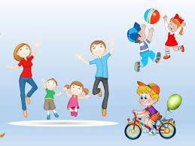

Подсказки: Для того что бы ребёнок запоминал правила Здорового образа жизни, используйте трекер полезных привычек. Например: ребёнок утром проснулся, умылся, почистил зубы- вы вместе подходите к таблице и отмечаете галочкой пройденный этап, и обязательно закрепляете это при помощи стихотворения и «Боди-Перкуссии» .
Чтение и развитие речи:

1) Я страничку разверну, (трём руки друг об друга)
И в сказку сразу загляну. (два щелчка)
Там дракон, там добрый гном, (топаем ногами)
Там весь мир — как новый дом! (щелчок, хлопок)

2)Строчка к строчке, лист к листу (ладони попеременно «шагают» по коленям )
Я читаю на ходу. (шаги на месте — 4 раза)
Мир большой, как целый шар, (руки в стороны, хлопок)
Уместился в книжный дар. (ладони складываются, и прижимаются к груди)

3) Читаю — и лечу куда-то, (руки в стороны, трём друг об друга)
То в лес, то в небо, то в моря. (три хлопка — каждый по слову)
В книге спрятана награда (ладони складываются, потом резко раскрываются)
Знаний свет и доброта! (руки к груди — потом медленно вверх и в стороны)

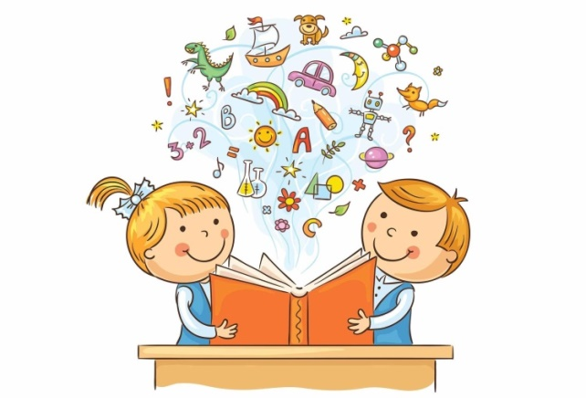

Подсказки: Если использовать «Боди-Перкуссию» при обучении чтению, ребёнку будет намного интереснее, и запоминающееся, а также эту методику можно использовать уже для читающих детей, таким образом ребёнок будет читать и продумывать движения на каждое слово или предложение в рассказе, либо в стихах.
Данные стихотворения помогут детям полюбить методику «Боди –Перкуссия» в чтении, дети быстро запомнят эти стихотворения и будут с легкостью их повторять.
Патриотическое воспитание:

1) Я страну свою люблю (ладони к сердцу, поглаживаем) Ширь полей я берегу. (руки в стороны — как объятия, щёлкаем) Над землёй стоит заря (медленно поднимаем руки вверх, хлопок) Это Родина моя. (руки складываем над головой — как купол)
2) Пусть везде звучит весна (шаг на месте, тихо)
В сердце — мир и доброта. (ладони к груди, сжимаем)
Я за Родину горжусь (голову выше, руки по швам, щёлкаем)
И ей сердечно поклонюсь. (протягиваем руку вперёд — как клятва, хлопаем)
3) Бабушка мне вяжет шарф (имитируем вязание пальцами, шуршим)
Дедушка читает книжку. («открываем книгу», ладони трём вниз-вверх)
Я их очень уж люблю (обнимаем себя, хлопаем)
И обнять я их всегда могу. (протягиваем руки вперёд, как будто обнимаем)

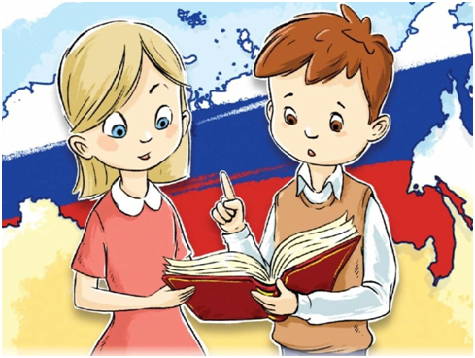

Подсказки: Благодаря «Боди-перкусии» данные стихи дети очень быстро запомнят.
Вести беседы о Патриотическом воспитании детей очень важно и нужно, при помощи данной методики вы можете научить детей говорить о патриотизме, любить Родину. «Боди – перкуссия» отлично сочетается песнями и танцами всех народов, с историческими рассказами (например, можно рассказывать о родословной под такт, ребёнок быстро запомнит этот рассказ).

Познаю мир:

1) Глазки шире — всё гляжу, (руками “раскрываем” глаза, щелчок)
В ушки тихо — слушаю. (ладони к ушам, трём)
Пальцем в книжке я вожу, (показываем пальцем “тыкаем” в воображаемую книгу)
Я всё узнаю —я смогу! (хлопок по груди, потом руки вперёд)

2) Почему река бежит? (шаг на месте, тихо)
Почему закат горит? (медленно поднимаем руки вверх, хлопок)
Почему смеётся друг? (ладони к груди, сжимаем)
Почему я — это я вдруг?» (руки сложены у груди, один хлопок)

3) Солнце светит — я гляжу, (ладонь-козырёк над глазами, трём руку об руку)
Облака — я покажу (рукой “рисуем” в воздухе)
Дождик —я танцую, (пальцы “дождиком” вниз стучим по ладони)
А потом — спою (хлопок, потом руки вверх)

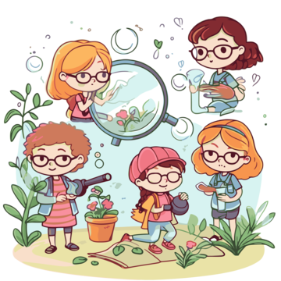

Подсказки: Для того что бы дать развёрнутый ответ вашему почемучке, вы можете использовать стихи из этой методички, либо сочинить стих вместе с ребёнком. Отвечая на вопросы ребёнка проговаривая стих, и используя Боди-Перкуссию вы будете уверены в том, что ваш малыш точно освоит ответы на эти вопросы. Дети зачастую запоминают именно яркую картинку в голове, такую картину вам поможет создать именно «Боди-Перкуссию»
Скоро в ШКОЛУ:

1)В сердце — радость, в голове — мечты: (Ладонь на грудь, мягко поглаживаем)
Скоро стану я учеником! (топаем на месте)
Я готов к большим делам, (хлопаем)
К буквам, цифрам, и стихам ! (ладонь-козырёк над глазами, трём руку об руку)
2) Я несу портфель тяжёлый, (шаг на месте, тихо)
Но душа — легка, как пух. (хлопок, потом руки вверх)
В школе всё такое новое, (медленно поднимаем руки вверх, хлопок)
Каждый миг — как яркий звук! (топаем ногами)

3) Я иду в первый класс (шагаем на месте)
Не просто так, а вот так (бежим на месте)
С рюкзаком, с мечтой, и с букварём (хлопаем)
Я — школьник! Я — герой! (хлопок по груди)

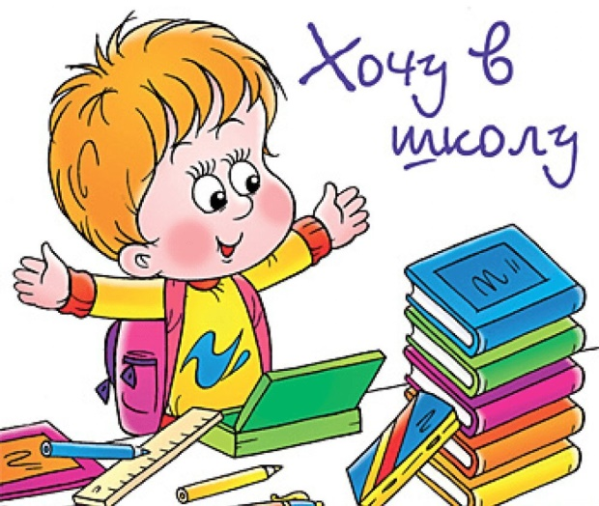

Подсказки: Боди-Перкуссия в подготовке к школе мощнейший инструмент! Так как она улучшает концентрацию внимания, память, развитие речи, артикуляцию, а также она развивает импровизацию. Поэтому, ещё когда ребёнок находится в детском саду, подключайте методику «Боди –Перкусси» совместно со стихами, либо же с чтением или разучиванием таблицы умножения.
Играем ВМЕСТЕ:

1)Собираю клад лесной: (шуршим руками)
Жёлуди, кору, травинки. (хлопаем)
В этих играх — мир иной, (хлопаем по коленям)
Где звучат земные нотки. (шагаем на месте)

2) Папа, мама, брат и я (хлопаем)
В игре каждый очень рад. (руки вперед, хлопок)
Фишки, карты, поле, счёт (хлопаем)
Здесь удача к нам идёт! (руки вперёд, хлопок)

3)Домашний театр — мир иной, (шаг на месте, тихо)
Где я герой, и ты — герой. (топаем на месте)
Мы играем, мы творим, (хлопок по груди, потом руки вперёд)
Смехом сцену озарим.(Ладонь на грудь, мягко поглаживаем)

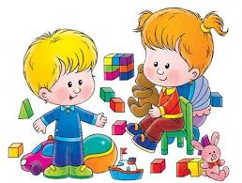

Подсказки: Если вы с ребёнком отправились в лес на прогулку, либо же вы играете дома, или же вы решили создать с ребёнком свой личный кукольный театр в комнате. К вам на помощь придут стихотворения из данного сборника, либо вы можете сочинить стихотворения сами. Закрепляя стихотворения «Боди-Перкуссией» вы создаёте атмосферу увлекательной и интересной игры.
Семейная атмосфера

1) Моя семья — моя звезда, (разводим руками, трём ладошки)
С ней светло всегда-всегда. (хлопаем по коленям)
Где они — там и дом, (руки вперед, хлопок)
Я с ними — мне всё нипочём! (трём руками, щёлкаем)

2) Брат — прыг-скок, сестра — топ-топ, (прыжок, топаем ногами)
Я бегу за ними — оп! (шуршим ногами, прыжок)
Мы шумим, нам весело ( хлопаем)
С нами счастье — вечное! (прыжок, хлопок)

3) Мама, папа — вы — лучшие мои, (трём руками, обнимаем себя)
С вами каждый день — как праздник и огоньки! (хлопаем)
Прогулка с вами — не просто шаг (хлопаем по коленям)
Это — счастье и для души очаг! (руки над головой, хлопок)

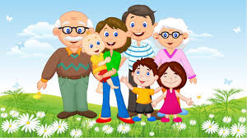

Подсказки: Данные стихотворения в комплексе с «Боди-перкуссией» создают в семье атмосферу дружелюбия, любви и взаимопонимания. Так же, вы можете вместе с детьми сочинить стихотворения самостоятельно и применять их в жизни.

Трудовое ВОСПИТАНИЕ:

1) Руки мамы, руки папы (удар кулаком о кулак)
Сколько дел они свершают! ( хлопок в ладоши)
Ты их труд не забывай, (хлопок по груди, шагаем на месте)
Добротой его возвращай. ( хлопок в ладоши)

2)За столом не балуйся, (хлопаем и топаем)
Не вертись, и не толкайся. (топаем и кружимся)
Ешь спокойно, не спеша (трём руками по животу)
Будет вкусная еда! (показываем класс и трём кулачки)

5)Сам оделся, сам поел, (шагаем на месте)
Сам убрал и всё сумел! (хлопок по груди)
Это здорово, друзья, (прыгаем)
Когда можешь сам всегда! (хлопаем)

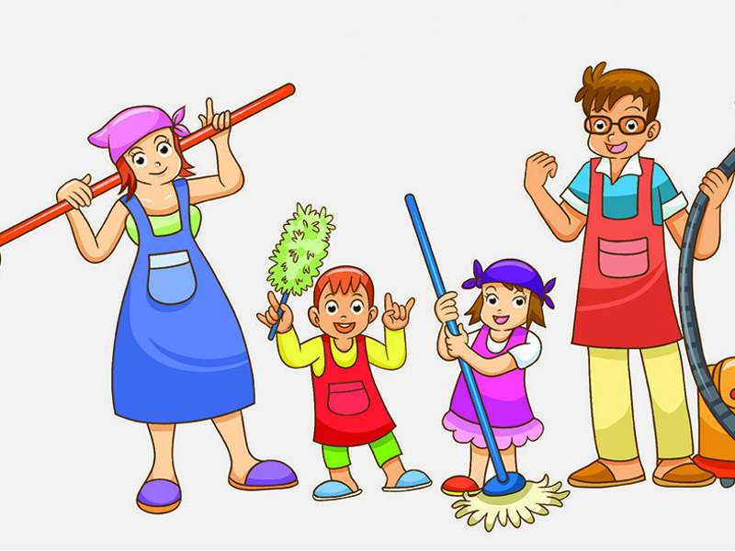

Подсказки: К сожалению, привить детям любовь к труду очень нелегко, но благодаря правильному подходу и действиям можно с лёгкостью этого добиться. Через игры, личный пример можно научить детей не только выполнять какую-то работу, но делать это с огромным удовольствием. Данные стихотворения в комплексе с «Боди- перкуссией» смогут вам помочь в этом.
Эстетическое воспитание :

1) Я беру альбом и краски, (хлопок в ладоши)
Начинаю рисовать! (хлопок по груди)
Солнце, небо, поле, глазки (хлопок по коленям)
Всё смогу я передать! (щелчок пальцами)

2)Музыку я слушаю, (поглаживание руками по ушам)
Глазки закрываю (закрываем глаза, притоп)
В ней и солнце, и дождик, (потирание ладоней)
Я это уже знаю! (постукивание пальцами по коленям)

3)Собираемся в музей, (топаем ногами)
Взяли сумку — и скорей! (трём руку об руку)
Будем мы смотреть картины,( топаем на месте)
Древние витрины.(хлопок)

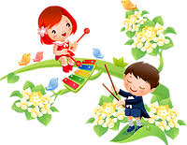

Подсказки: «Боди –перкуссия» и эстетическое развитие идут рука об руку. Эту методику можно применить в любых отраслях творческой жизни ребёнка. Будь то изучение песен, танцев, стихотворений, изобразительного искусства, прослушивания музыки и даже походы в музей, театр можно сопровождать ритмическими рисунками и стихотворениями. Нужно всего лишь подключить фантазию и творческий полёт.
Дошкольник в современном мире

1) В телефоне — мир цветной, (трём руки друг об друга)
Но он тихий, он немой. (показываем пальца у рта, хлопаем)
А за дверью — свет, движенье, (шагаем)
Смех, друзья, воображенье! (хлопаем и топаем)
2)На самокате — раз, два, три! (трём ногами об пол, как будто едем на самокате)
Но сначала — шлем надень, посмотри: (лёгкие поглаживания по голове)
Наколенники, налокотники (хлопаем по коленкам и локтям)
Вот такие мы охотники! (громкий хлопок)

3)Быстро-быстро — не спеши, (щёлкаем, топаем)
Гляди по сторонам, дыши! (поворачиваем голову, хлопаем по щёчкам)
Тормози, не зевай, (топаем ногами)
Безопасней будет край. (шуршим ногами и идём назад)

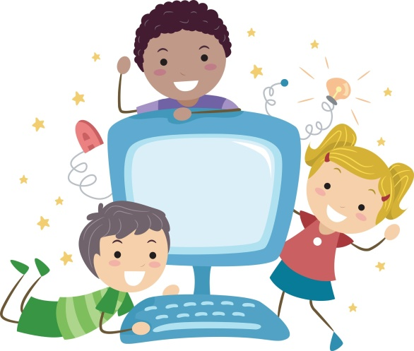

Подсказки: В современном мире гаджеты играют большую роль в жизни ребёнка, как бы этого не хотелось родителям. Но если родители умеют заинтересовать детей, проводят с ними беседы не просто в разговорном формате, добавляют капельку творчества- тогда, очень сложные понятия для детей раскрываются как просто лёгкие правила. Данные стихотворения объясняют детям очень важные правила, в очень лёгкой и интересной форме. Вы только представьте, ребёнок рассказывает стихотворения, повторяет движения «Боди-перкуссии» и очень быстро осваивает эти знания.

Я проснулся

(Утренняя разминка)
Я проснулся, потянулся, (потягиваемся на носочках, руки вверх)
Улыбнулся — день пришёл (улыбаемся, руки в стороны)
Глазки — включились, ( пальцы к глазам — «включаем»)
Я бодрый — вот такой ( хлопок по груди, прыжок)
( Отлично для утреннего круга.)

Тише, тише, тишина
(Учимся быть спокойными)
Тише, тише, тишина — (палец к губам)
Слушаем, как дышит сон. (ладонь на грудь, дышим медленно)
Я т-с-с-с, я не кричу — (покачали головой)
Я тишину берегу. ( руки сложили, глаза закрыли на 3 секунды)
(Идеально перед сном или после активной игры)

Мы дружим
(Социальные навыки)
Хлопок — привет (хлопок с соседом или самим собой)
Щёлк — я рад (щелчок пальцами)
Топ — я с тобой (топок ногой)
Мы — друзья — вот так (обнимаем себя, улыбаемся)
(Развивает контакт и уважение)

Я умею ждать
(Саморегуляция)
Ручки — сложились, (руки на колени)
Ножки — вместе, (ноги вместе)
Я сижу — не шевелюсь, ( сидим спокойно, как статуя)
Я терпеливый — молодец-храбрец (хлопок по груди)
(Учит выдержке и дисциплине — без давления)

Глазки всё заметят
(Наблюдательность)
Глазки — влево, (глаза влево)
Глазки — вправо, (глаза вправо)
Всё, что вижу, я запомню — (палец к виску)
Я внимательный — ура (хлопок, руки вверх)
(Отлично для подготовки к занятиям)

Я не сдаюсь
(Развитие воли)
Упал — встал, (присели, встали)
Не плачу — я сильный (палец к груди)
Пробую снова — ( руками «берём» и «делаем»)
Я довожу дело до конца ( хлопок, кивок)
( Мотивирует после неудачи)

Доброе утро, мир
(Эмоциональное приветствие дня)
Доброе утро, солнце (руки вверх — «лучи»)
Доброе утро, цветы (присели, «распускаем» ладонь)
Доброе утро, друзья (машем рукой)
Я — добрый — и ты(хлопок по груди)
(Заряжает позитивом с утра)

Я чищу зубы
(Режим дня, гигиена)
Раз — хлопок, (хлопок по щеке)
Два — щёлк, (щелчок пальцами)
Три — топ — чищу зубы я (топок, рукой «чистим» зубы)
Я здоровый — ура-ура (прыжок с хлопком)
(Игровое напоминание о гигиене)

Ветер дует — я кружусь
(Движение и равновесие)
Ветер дует — я кружусь, (кружимся)
Дождик — пальцы вниз пойдут, (пальцы «дождиком» вниз)
Солнышко — я улыбнусь, (улыбка, руки вверх)
Я природу — узнаю (хлопок по груди)
(Соединяет движение и познание)

Я — хороший, я — свой
(Самооценка, «Я-концепт»)
Я — умный, (палец к виску)
Я — добрый, (палец к сердцу)
Я — сильный, (бицепс)
Я — хороший — и я — свой (обнимаем себя)
(Укрепляет уверенность в себе)

Как использовать сборник:
Когда? | Что включить
Утро | «Я проснулся», «Доброе утро, мир»
Перед занятием | «Я умею ждать», «Глазки всё заметят»
После конфликта | «Я не сдаюсь», «Я — хороший»
На прогулке | «Ветер дует — я кружусь», «Мы дружим»
Перед сном | «Тише, тише, тишина»

Почему бодиперкуссия работает:
- Тело помнит дольше, чем уши
- Ритм включает внимание
- Движение снимает тревожность
- Хлопок — это «я здесь», «я могу»
- Ребёнок не просто слушает — он становится тем, о чём говорит

Эти стихи — не просто слова.
Это — маленькие шаги к большому человеку.
Пусть каждый хлопок, топок, щелчок
станет секретным кодом силы:
«Я — здесь. Я — живой. Я — важный».
И пусть дети скажут:
«Я могу. Я умею. Я — свой».

